第三次上机实验报告

**学号：202030310076 姓名：高子轩**  **班级：**自2002

#include<iostream>  
using namespace std;  
class Coordinate {    
public:  
Coordinate()  
{  
times = 2;  
cout << "Coordinate construction1 called!" << endl;  
}  
  
Coordinate(int times1)  
{  
times = times1;  
cout << "Coordinate construction2 called!" << endl;  
}  
  
  
~Coordinate()  
{  
cout << "Coordinate destruction called!" << endl;  
}  
  
  
void InputCoord()  
{  
for (int i = 0; i < times; i++)  
{  
cout << "Please Input x:" << endl;  
cin >> Coord[i][1];  
cout << "Please Input y:" << endl;  
cin >> Coord[i][2];  
}  
}  
  
  
void ShowCoord()  
{  
cout << "The coord is:" << endl;  
for (int i = 0; i < times; i++)  
{  
cout << "(" << Coord[i][1] << "," << Coord[i][2] << ")" << endl;  
}  
}  
  
  
void ShowAvgCoord()  
{  
float avgx = 0;  
float avgy = 0;  
for (int i = 0; i < times; i++)  
{  
avgx = avgx + Coord[i][1];  
avgy = avgy + Coord[i][2];  
}  
avgx = avgx / times;  
avgy = avgy / times;  
cout << "The AVG coord is:" << endl;  
cout << "(" << avgx << "," << avgy << ")" << endl;  
}  
  
private:  
float Coord[100][100]; // 存放输入坐标的数组  
int times; // 存放输入坐标数目  
};  
int main()  
{  
Coordinate y(5);  
y.InputCoord();  
y.ShowCoord();  
y.ShowAvgCoord();  
return 0;  
}  
  
  
  
#include <iostream>  
using namespace std;  
int m;  
class student {  
private:  
double a, b, c;  
int n;  
char name[100];  
public:  
student()  
{  
cout << "请输入学生名字：";  
cin >> name;  
cout << "请输入科目A成绩：";  
cin >> a;  
cout << "请输入科目B成绩：";  
cin >> b;  
cout << "请输入科目C成绩：";  
cin >> c;  
}  
  
void showgrades()  
{  
cout << name << "的各个成绩：";  
cout << "A成绩：" << a ;  
cout << " B成绩：" << b ;  
cout << " C成绩：" << c << endl;  
}  
  
void showstudentavg()  
{  
cout << name << "的";  
cout << "平均成绩是：" << (a + b + c) / 3 << endl;  
}  
  
void oedergrades()  
{  
double t,temp[3] = { a,b,c };  
int i, j;  
for (i = 0; i < 3; i++)  
{  
for(j=i; j<3; j++)  
if (temp[i] < temp[j])  
{  
t = temp[i];  
temp[i] = temp[j];  
temp[j] = t;  
}  
}  
  
cout << name << "的各个成绩排序：";  
for (i = 0; i < 3; i++)  
{  
if (temp[i] == a)  
cout << "科目A的成绩：";  
else if (temp[i] == b)  
cout << "科目B的成绩：";  
else if (temp[i] == c)  
cout << "科目C的成绩：";  
cout << temp[i] << " ";  
}  
cout << endl;  
}  
  
void ABCavg(student a[])  
{  
int i;  
double asum=0, bsum=0, csum=0;  
for (i = 0; i < m; i++)  
{  
asum = a[i].a + asum;  
bsum = a[i].b + bsum;  
csum = a[i].c + csum;  
}  
  
cout << "科目A的平均成绩：" << asum / m << " 科目B的平均成绩：" << bsum / m << " 科目C的平均成绩：" << csum / m << endl;  
}  
};  
int main()  
{  
int i;  
cout << "请输入学生人数（100以内）：";  
cin >> m;  
while (m > 100 || m <= 0)  
{  
cout << "输入错误，请重新输入" << endl;  
cout << "请输入学生人数（100以内）：";  
cin >> m;  
}   
student* p = new student[m];  
for (i = 0; i < m; i++)  
{  
p[i].showgrades();  
}  
for (i = 0; i < m; i++)  
{  
p[i].showstudentavg();  
}  
for (i = 0; i < m; i++)  
{  
p[i].oedergrades();  
}  
p[0].ABCavg(p);  
delete p;  
return 0;  
}

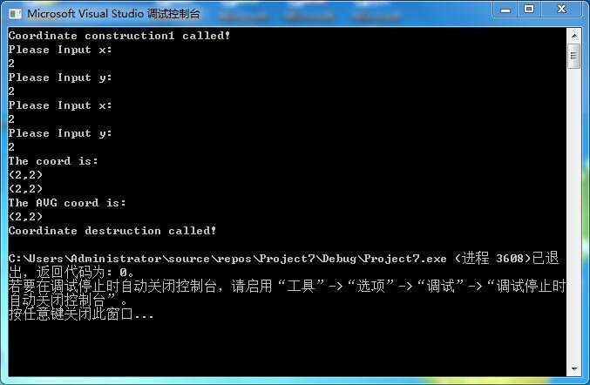

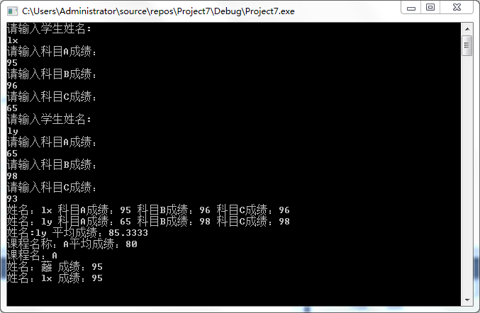

**实验心得**

实践操作确实和看课本是两码事，感觉在课本上似懂非懂的内容真正操作起来就是没懂，我写这个程序的时候感觉难度确实提升了不少，结构体在学c的时候就不扎实，感觉现在写类与对象确实有点吃力，但是一节上机课确实让我对类与对象有了更深层次的理解与认识，整体来讲效果还是不错。